Введение

В настоящее время существует тенденция создания на предприятии информационной системы как необходимого инструментария для успешного управления бизнесом в современных условиях. Активное развитие Интернета привело к необходимости создания web-сайтов для предоставления различного рода информации о предприятии, а именно – о его сфере услуг, направлениях деятельности, контактных данных и др. В современном мире практически каждое предприятие имеет свой собственный web-сайт. Также, бурный рост числа предприятий приводит к повышенной конкуренции, а как следствие – созданный web-сайт решает вопрос увеличения числа клиентов и прибыли предприятия.

В современном бизнесе многое зависит от самопрезентации компании, ее позиционирования на рынке оказываемых услуг и способности искать новых клиентов. Одним из инструментов, как имиджевых, так и маркетинговых, является наличие своего сайта в сети Интернет. С точки зрения бизнеса – Интернет – это современная рекламная площадка, позволяющая обеспечить приток клиентов.

Внедрение сайта позволит увеличить количество клиентов, будет способствовать увеличению роста аудитории, а также увеличит сильные стороны автосервиса на местном рынке, повысив его конкурентоспособность.

Целью данного курсового проекта является разработка клиентской части сайта заданной предметной области, а именно автомастерской.

Задачи данного курсового проекта:

* Разработка информационной структуры веб-приложения.
* Разработка макета дизайна веб-приложения.
* Реализация макета веб-приложения.

Аналитическая часть

Анализ предметной области

Актуальность исследования обусловлена необходимостью (с учетом бурного развития технологий и информатизации всех сфер жизни человека) предоставления целевой аудитории достоверной и наиболее полной информации об условиях работы и услугах предприятия автомастерской «АвтоДоктор».

Автомастерская занимается непосредственно техническим обслуживанием и ремонтом автомобилей.

Прием заказов от населения – это начальная стадия процесса оказания услуги. Он включает определение состава услуги. При этом на данной стадии выполняется ряд операций технологического характера, которые в значительной степени влияют на весь дальнейший процесс производства (например: выявление дефектов автотранспорта подлежащего ремонту).

Следующая стадия оказания услуг – непосредственное производство, организация которого в значительной степени определяется характером выполняемых услуг.

Заключительная стадия процесса оказания ремонтных услуг – реализация заказов, т.е. доведение услуг до потребителя. Одной из особенностей, присущих предприятиям сферы обслуживания, является то обстоятельство, что они имеют непосредственный контакт с потребителем при оказании услуг, т.е. в процессе своей деятельности осуществляют не только производственные, но и торговые функции.

Техническое обслуживание (ТО) — это комплекс операций или операция по поддержанию исправного состояния колесного транспортного средства (составных частей, систем колесного транспортного средства) в соответствии с инструкциями его изготовителя.

Ремонт - комплекс операций по восстановлению исправного состояния колесного транспортного средства (его составных частей, систем).

Автомастерская «АвтоДоктор» была основан в 2005 году как многопрофильное предприятие. Ремонт автомобилей производится специалистами с опытом не менее 3 лет. Мастера постоянно совершенствуют свои знания и умения на курсах повышения квалификации.

Автомастерская «АвтоДоктор» оказывает услуги ремонта автомобилей как для частных автовладельцев, так и для корпоративных клиентов.

Все обращающиеся в автомастерскую клиенты, желающие оформить заказ на оказание услуг, должны заполнить форму регистрации, в которой необходимо указать свои ФИО, марку или модель автомобиля, контактный телефон и описать проблему.

Таким образом, в функционирование автомастерской входит:

* регистрация клиентов;
* справочная информация о доступных услугах;
* прием заказа на оказание услуг;
* справочная информация о сделанном заказе;
* выполнение заказа;
* отчет о проделанных работах и расчет стоимости предоставленных услуг.

На рисунке 1 представлена функциональная модель процесса «Оказание услуг по ремонту автомобилей» в нотации IDEF0.

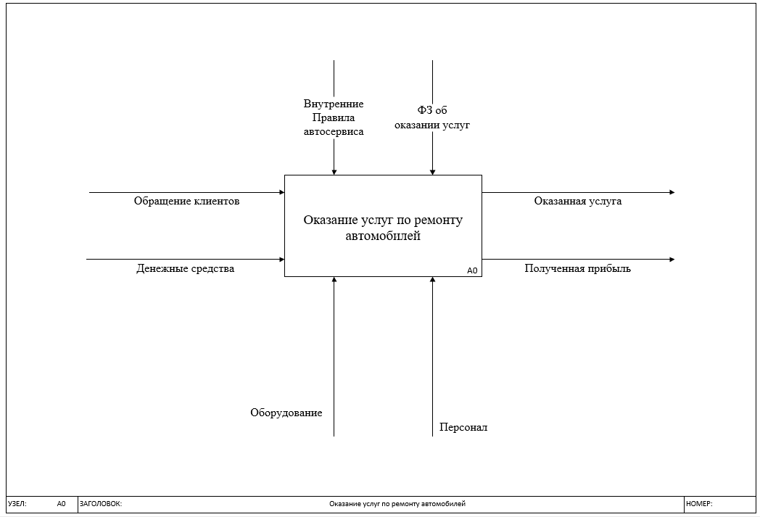

Рис.1 Модель IDEF0.

На диаграмме IDEF0 «Оказание услуг по ремонту автомобилей» входной информацией является обращение клиента и денежные средства. Управлением являются Внутренние правила автосервиса и ФЗ об оказании услуг. Механизмами являются оборудование и персонал. Выходной информацией является оказание услуги и полученная прибыль.

Постановка задачи

На данный момент услуги автосервисов очень востребованы. Клиенты готовы тратить большие деньги на ремонт своего автомобиля.

Для того, чтобы организовать быстрый и удобный для клиента ремонт автомобиля необходимо создать веб-приложение.

В нём следует сочетать следующие требования:

* Интуитивно понятная и удобная навигация
* Тематический дизайн
* Область контактов
* Простой и понятный алгоритм приобретения услуги по ремонту автомобиля

В функционал веб-сайта входит:

* Регистрация и Авторизация пользователя
* Оформление заявки клиентом через личный кабинет
* Просмотр информации о доступных услугах по ремонту автомобиля
* Просмотр информации о сделанном клиентом заказе в личном кабинете

При разработке веб-приложения будет использоваться язык гипертекстовой разметки HTML5, каскадные таблицы стилей CSS3 и язык программирования JavaScript.

Проектная часть

Разработка информационной структуры веб-приложения

Цели создания сайта — коммерческие. Необходимо создать веб-приложение, которое сподвигнет посетителей выбрать именно этот автосервис для ремонта их автомобиля. От этого зависит прибыль автосервиса.

Задача сайта — информационная. Автосервис должен обеспечить клиентам качественный и своевременный ремонт автомобиля, согласно выбранной клиентом услуги.

Структура сайта — это логическое построение всех страниц сайта, категорий и подкатегорий. Это логическая схема, в соответствии с которой все страницы и разделы сайта расположены относительно друг друга и принцип, по которому они друг с другом взаимосвязаны.

Требования к структуре сайта:

* Присутствие навигационных цепочек (хлебных крошек).
* Соблюдение правила 3-х кликов
* Использование категорий для группировки связанного контента.
* Использование HTML и CSS для навигации.
* Наличие ссылок на главную со всех страниц сайта.
* Неизменность структуры при увеличении или уменьшении количества категорий и подкатегорий.
* Наличие карты сайта для посетителей.

Исходя из вышеперечисленного была создана следующая структура сайта:

Структура страниц сайта представлена на карте сайта на рисунке 2.1.

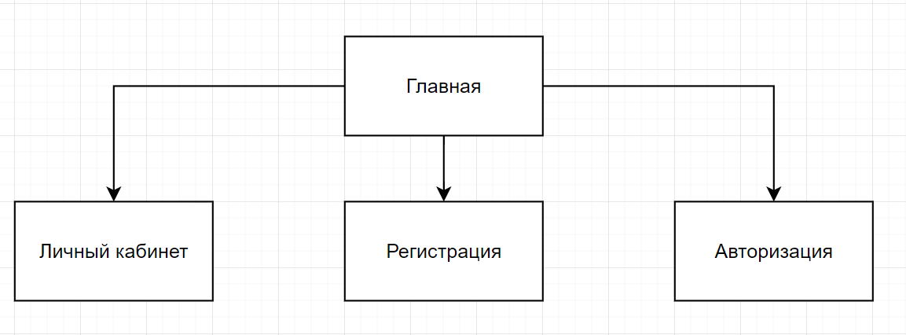

Рис. 2.1. Карта сайта.

Сайт будет состоять из 4 страниц: «Главная», «Личный кабинет», «Регистрация», «Авторизация».

На главной странице расположен меню навигации, состоящее из 6 пунктов: «Диагностика», «Двигатель», «Подвеска», «Ходовая», «Коробка передач», «Где мы?». При нажатии на пункт меню пользователя переносит на конкретную категорию услуг на главной странице. Так же на главной странице присутствует блок «Часто заказывают», содержащий 4 рекламных пункта, в которые отражают часто заказываемые услуги автосервиса. Расположено 5 блоков: «Диагностика», «Двигатель», «Ходовая», «Подвеска», «Коробка передач», каждый из которых содержит список услуг одноименной категории. В самом низу страницы расположены блоки: «Где мы находимся?» и подвал сайта. В блоке «Где мы находимся» содержится карта, показывающая, где находится автосервис. Подвал сайта содержит название автосервиса и его номер телефона.

Страница «Авторизация» содержит блок с одноименным названием, в котором имеются 2 поля ввода: «Логин», «Пароль» и кнопка «Войти».

Страница «Регистрация» содержит блок с одноименным названием, в котором имеются 5 полей ввода: «Логин», «Пароль», «Email», «ФИО», «Номер телефона» и кнопку «Создать аккаунт».

Страница «Личный кабинет» содержит 4 блока: «Ваши персональные данные», «История заказов», «Текущий заказ», «Сделать новый заказ». Блок «Ваши персональные данные» содержит 4 поля: «Имя», «Email», «Дата рождения», «Номер телефона», в которых указаны личные данные пользователя. Блок «История заказов» содержит историю 5 заказов пользователя за последние 90 дней в виде таблицы, содержащей колонки: «№», «Время заказа», «Сумма», «Статус». Блок «Текущий заказ» содержит заказ, который выполняется в данный момент. Указаны его номер, статус, примерное время выполнения, место ремонта, а также список услуг в виде таблицы. Блок «Сделать новый заказ» содержит 2 поля: «Введите модель и марку авто» и «Введите описание вашей проблемы» и кнопку «Заказать звонок».

Каркас – это базовая платформа. Что-то в духе скелета для вашего проекта, на который впоследствии будут натягиваться другие детали приложения или сайта. Это оболочка, несущая в себе базовую функциональность.

Каркас рассказывает о том, как будет выглядеть или работать ваш сайт, но при этом не бросает в глаза красками и стилевыми решениями. Но это не совсем уж абстрактный набросок, который невозможно будет при необходимости использовать в ходе практической задачи.

На рисунке 3.1 представлен каркас главной страницы сайта.

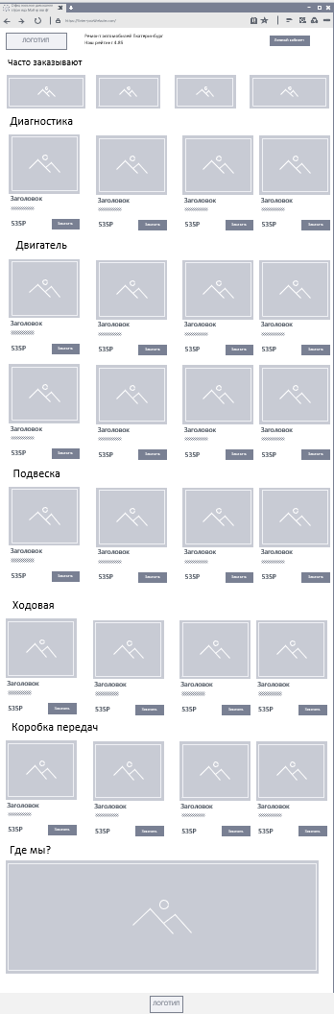

Рис. 3.1 «Каркас главной страницы»

Разработан каркас главной страницы сайта, на котором изображено 4 блока: «Часто заказывают», «Диагностика», «Двигатель», «Подвеска», «Коробка передач», «Где мы?».

Блок «Часто заказывают» содержит рекламную информацию о часто заказываемых услугах.

Блок «Диагностика» содержит 4 услуги, относящихся к категории «Диагностика».

Блок «Двигатель» содержит 8 услуг, относящихся к категории «Двигатель».

Блок «Подвеска» содержит 4 услуги, относящихся к категории «Подвеска».

Блок «Ходовая» содержит 4 услуги, относящихся к категории «Ходовая».

Блок «Коробка передач» содержит 4 услуги, относящихся к категории «Коробка передач».

Блок «Где мы?» содержит интерактивную карту, показывающую, где находится автосервис.

На рисунке 3.2 представлен каркас страницы «Регистрация».

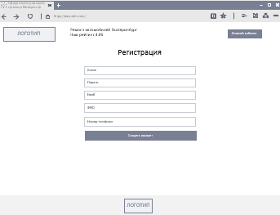

Рис. 3.2 «Каркас страницы «Регистрация»»

Разработан каркас страницы «Регистрация», на котором изображено блок «Регистрация».

Блок «Регистрация» содержит 4 поля ввода, которые пользователь обязан заполнить для создания профиля на сайте автосервиса. Для создания профиля необходимо нажать кнопку «Создать аккаунт», как только все поля ввода будут заполнены.

На рисунке 3.3 представлен каркас страницы «О нас».

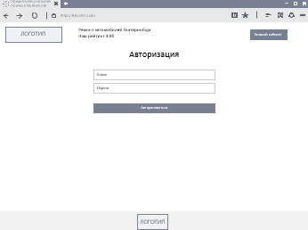

Рис 3.3 «Каркас страницы «Авторизация»»

Разработан каркас страницы «Авторизация», на котором изображен блок «Авторизация», содержащий 2 поля ввода и кнопку «Авторизоваться».

Для авторизации пользователю необходимо заполнить 2 поля ввода: «Логин», «Пароль», а затем нажать кнопку «Авторизоваться».

На рисунке 3.4 представлен каркас страницы «Личный кабинет».

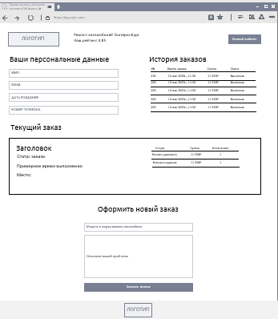

Рис 3.4 «Каркас страницы «Личный кабинет»»

Разработан каркас страницы «Личный кабинет», содержащий 4 блока: «Ваши персональные данные», «История заказов», «Текущий заказ», «Оформить новый заказ».

Блок «Ваши персональные данные» содержит персональные данные пользователя: «Имя», «Email», «Дата рождения», «Номер телефона».

Блок «История заказов» содержит список из 5 последних заказов пользователя, сделанных за последние 90 дней в виде таблицы с колонками: «№», «Время заказа», «Сумма», «Статус».

Блок «Текущий заказ» содержит текущий активный заказ пользователя. В блоке имеется заголовок заказа, его статус, примерное время выполнения, место проведения. Так же блок содержит таблицу, которая включает в себя список заказанных услуг. Таблица имеет колонки «Услуга», «Сумма», «Количество».

Блок «Оформить новый заказ» содержит форму оформления нового заказа. В форме имеется 2 поля ввода: «Модель и марка вашего автомобиля» и «Описание вашей проблемы». В первом поле пользователь указывает модель и марку своего автомобиля, а во второй описывает проблему, которую автосервис должен решить. После того как заполнены 2 поля пользователь нажимает кнопку «Заказать звонок».

# Разработка макета дизайна веб-приложения

Макет сайта — это предварительный набросок, который определяет внешний вид сайта и его функционал. Как перед постройкой дома рисуют чертеж, так и перед разработкой сайта сначала нужно визуализировать его в специальной программе.

Макет нужен, чтобы весь процесс прошел быстро: исполнителям пришлось вносить минимум правок, а заказчик сэкономил время и деньги.

Дизайн сайта — это визуальное оформление страниц, сочетание всех ее графических элементов.

На рисунке 4.1 дизайн макета главной страницы сайта для автосервиса.

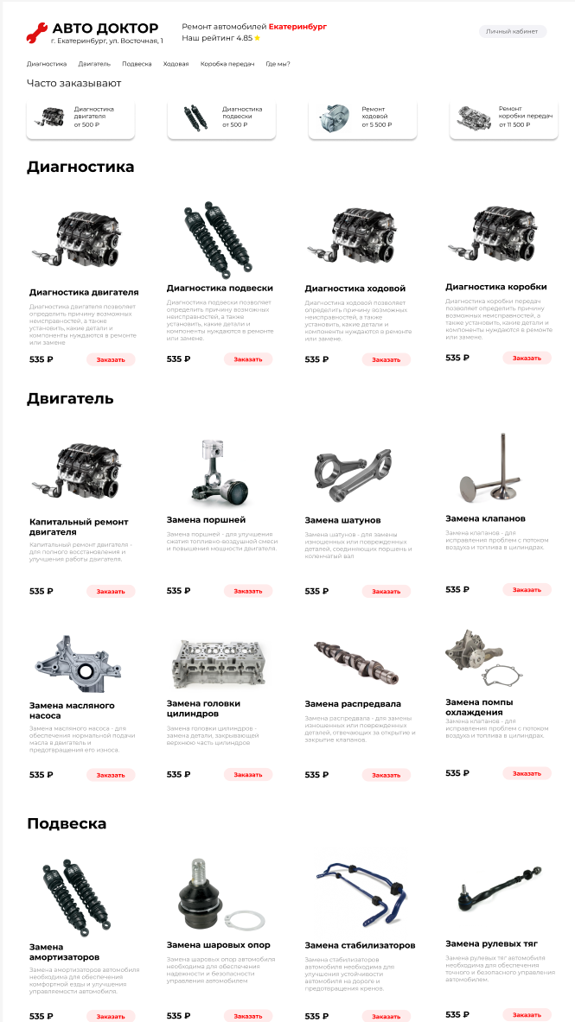

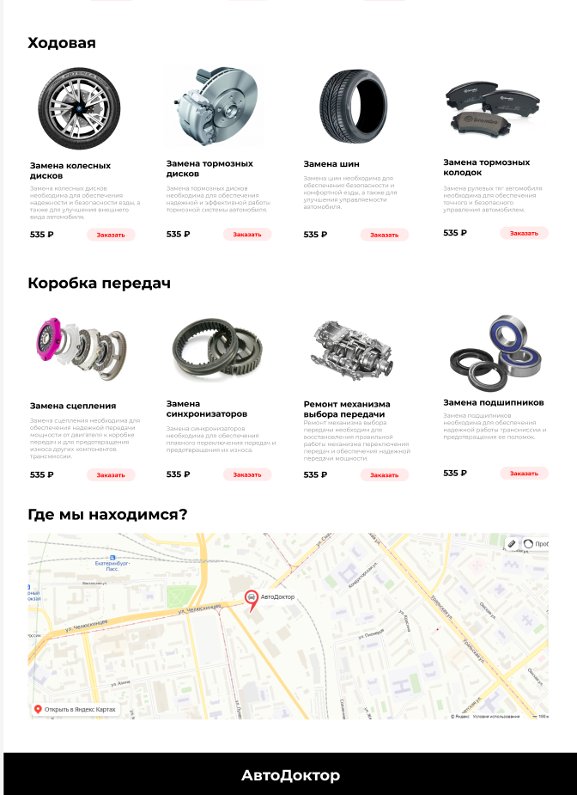

Рис 4.1 «Макет главной страницы сайта»

Разработан макет главной страницы сайта, на котором изображено 4 блока: «Часто заказывают», «Диагностика», «Двигатель», «Подвеска», «Коробка передач», «Где мы?».

Блок «Часто заказывают» содержит рекламную информацию о часто заказываемых услугах.

Блок «Диагностика» содержит 4 услуги, относящихся к категории «Диагностика».

Блок «Двигатель» содержит 8 услуг, относящихся к категории «Двигатель».

Блок «Подвеска» содержит 4 услуги, относящихся к категории «Подвеска».

Блок «Ходовая» содержит 4 услуги, относящихся к категории «Ходовая».

Блок «Коробка передач» содержит 4 услуги, относящихся к категории «Коробка передач».

Блок «Где мы?» содержит интерактивную карту, показывающую, где находится автосервис.

На рисунке 4.2 представлен макет страницы «Регистрация».

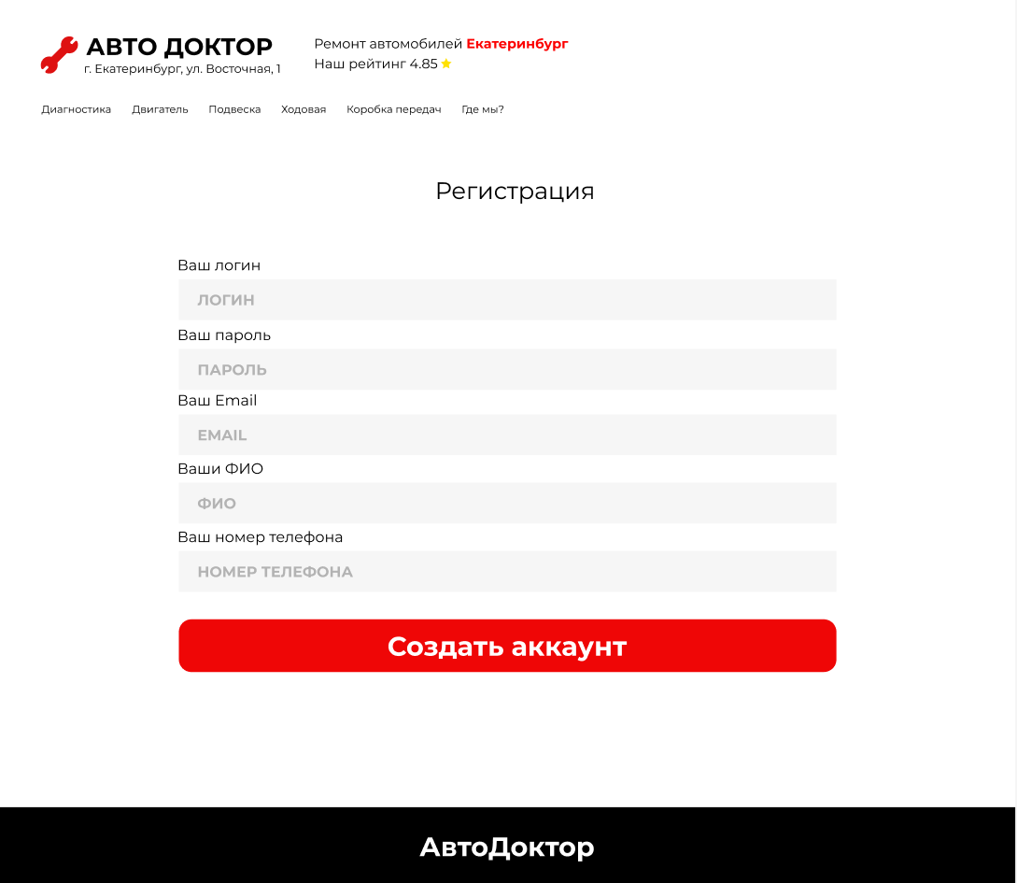

Рис 4.2 «Макет страницы «Регистрация»»

Разработан макет страницы «Регистрация», на котором изображено блок «Регистрация».

Блок «Регистрация» содержит 4 поля ввода, которые пользователь обязан заполнить для создания профиля на сайте автосервиса. Для создания профиля необходимо нажать кнопку «Создать аккаунт», как только все поля ввода будут заполнены.

На рисунке 4.3 представлен макет страницы «Авторизация».

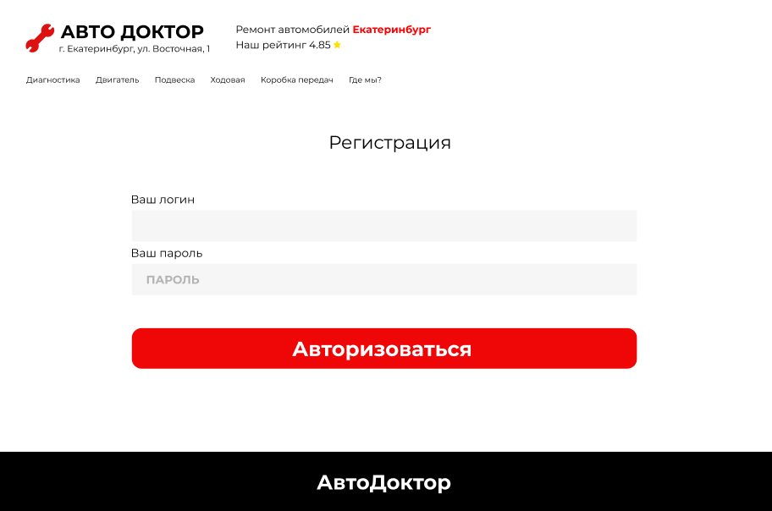

Рис. 4.3 «Макет страницы «О нас»»

Разработан каркас страницы «Авторизация», на котором изображен блок «Авторизация», содержащий 2 поля ввода и кнопку «Авторизоваться».

Для авторизации пользователю необходимо заполнить 2 поля ввода: «Логин», «Пароль», а затем нажать кнопку «Авторизоваться».

На рисунке 4.4 представлен макет страницы «Личный кабинет».

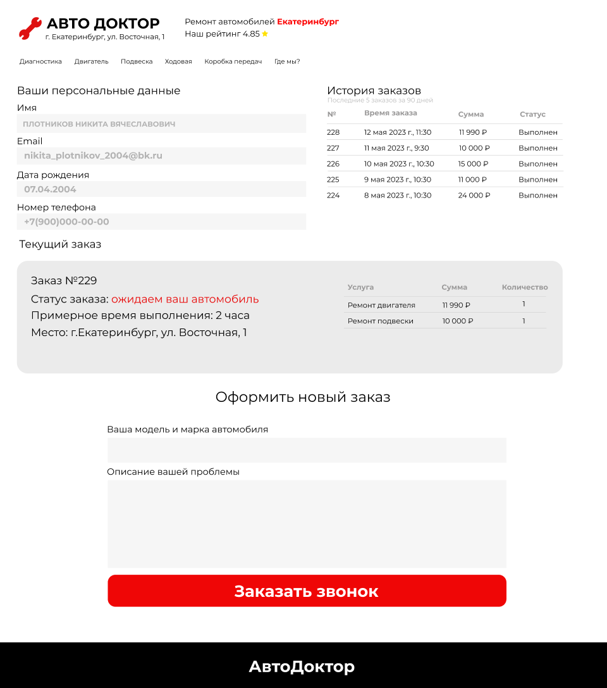

Рис. 4.4 «Макет страницы «Личный кабинет»»

Разработан каркас страницы «Личный кабинет», содержащий 4 блока: «Ваши персональные данные», «История заказов», «Текущий заказ», «Оформить новый заказ».

Блок «Ваши персональные данные» содержит персональные данные пользователя: «Имя», «Email», «Дата рождения», «Номер телефона».

Блок «История заказов» содержит список из 5 последних заказов пользователя, сделанных за последние 90 дней в виде таблицы с колонками: «№», «Время заказа», «Сумма», «Статус».

Блок «Текущий заказ» содержит текущий активный заказ пользователя. В блоке имеется заголовок заказа, его статус, примерное время выполнения, место проведения. Так же блок содержит таблицу, которая включает в себя список заказанных услуг. Таблица имеет колонки «Услуга», «Сумма», «Количество».

Блок «Оформить новый заказ» содержит форму оформления нового заказа. В форме имеется 2 поля ввода: «Модель и марка вашего автомобиля» и «Описание вашей проблемы». В первом поле пользователь указывает модель и марку своего автомобиля, а во второй описывает проблему, которую автосервис должен решить. После того как заполнены 2 поля пользователь нажимает кнопку «Заказать звонок».

Реализация макета веб-сайта

Сайт автосервиса «АвтоДоктор» создан с использованием следующих языков программирования: HTML, CSS, JavaScript.

HTML — это код, который используется для структурирования и отображения веб-страницы и её контента. Например, контент может быть структурирован внутри множества параграфов, маркированных списков или с использованием изображений и таблиц данных.

CSS — язык таблиц стилей, который позволяет прикреплять стиль (например, шрифты и цвет) к структурированным документам (например, документам HTML и приложениям XML).

JavaScript — это полноценный динамический язык программирования, который применяется к HTML документу, и может обеспечить динамическую интерактивность на веб-сайтах.

При создании веб-сайта автосервиса «АвтоДоктор» использовались следующие программы: Visual Studio Code, Figma, Microsoft Visio, веб-браузер Google Chrome.

Visual Studio Code — это редактор кода для разных языков программирования. Он относительно немного весит, гибкий и удобный. В нем можно писать, форматировать и редактировать код на разных языках.

Figma — онлайн-сервис для дизайнеров, веб-разработчиков и маркетологов. Он предназначен для создания прототипов сайтов или приложений, иллюстраций и векторной графики. В редакторе можно настроить совместную работу, вносить и обсуждать правки, причем как в браузере, так и через приложение на компьютере.

Microsoft Visio — это векторный графический редактор, позволяющий создавать и редактировать блок-схемы и диаграммы, т. е. решать задачи, с которыми регулярно сталкиваются сотрудники самых разных подразделений любой компании.

Веб-браузер Google Chrome — это кроссплатформенный веб-браузер, разработанный компанией Google.

На главной странице сайта автосервиса «АвтоДоктор» для создания шапки сайта, изображенной на рисунке 5.1, был написан код для создания структуры, изображенный на рисунке 5.2 и код для создания стилей шапки, изображенный на рисунке 5.3.



Рис. 5.1 «Шапка главной страницы сайта»

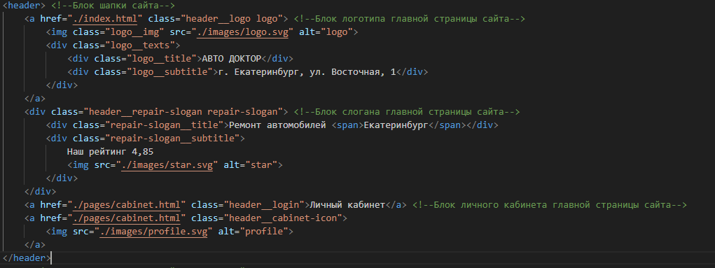

Рис. 5.2 «Код для создания структуры шапки главной страницы сайта»

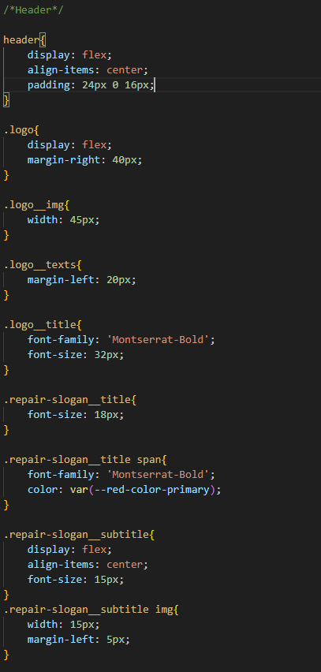

Рис. 5.3 «Код для стилей шапки главной страницы сайта»

На главной странице сайта автосервиса «АвтоДоктор» для создания блока «Часто заказывают», изображенного на рисунке 5.4, использовался код для создания структуры блока, изображенный на рисунке 5.5 и код для создания стилей блока, изображенный на рисунке 5.6.



Рис. 5.4 «Блок «Часто заказывают» главной страницы сайта»

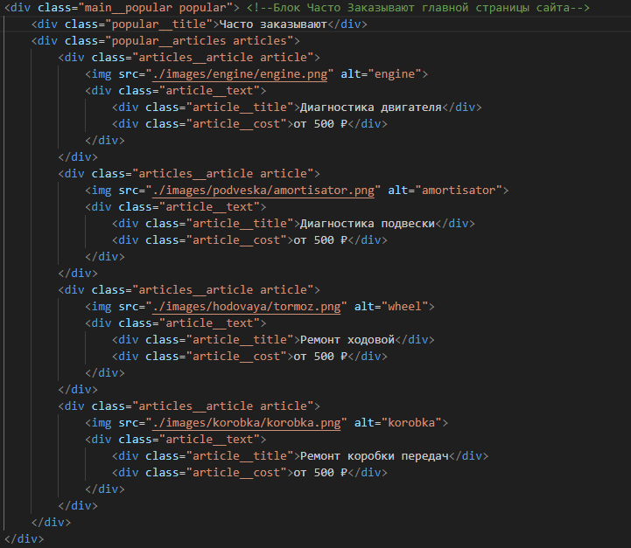

Рис. 5.5 «Код для создания структуры блока «Часто заказывают» главной страницы сайта»

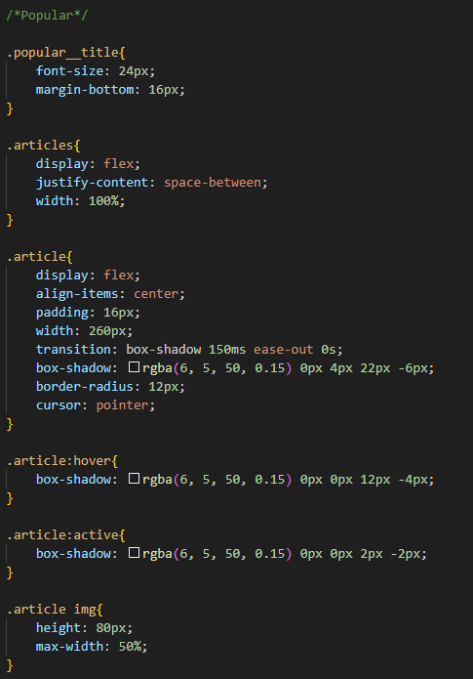

Рис. 5.6 «Код для стилей блока «Диагностика» главной страницы сайта»

На главной странице сайта автосервиса «АвтоДоктор» для создания блоков «Диагностика», «Двигатель», «Подвеска», «Ходовая», «Коробка передач» изображенного на рисунке 5.7, использовался код для создания структуры блока, изображенный на рисунке 5.8 и код для создания стилей блока, изображенный на рисунке 5.9.



Рис. 5.7 «Блок «Диагностика» главной страницы сайта»

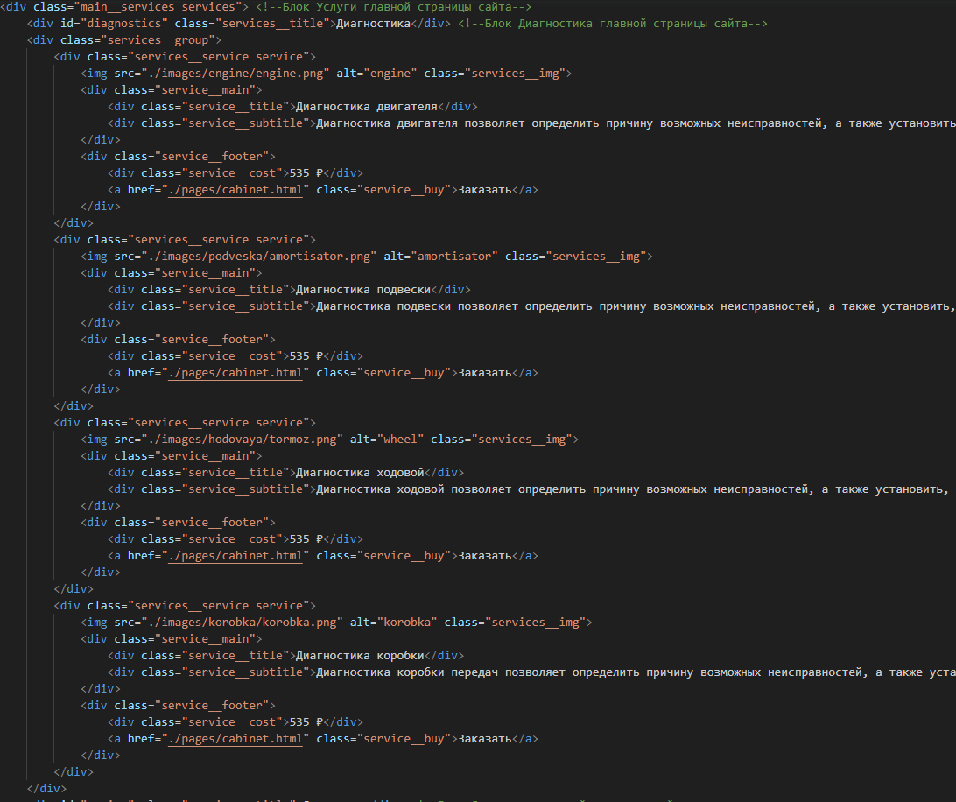

Рис. 5.8 «Код для создания структуры блока «Диагностика» главной страницы сайта»

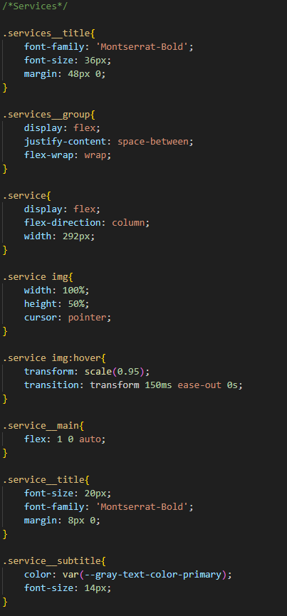

Рис. 5.9 «Код для создания стилей блока «Диагностика» главной страницы сайта»

На главной странице сайта автосервиса «АвтоДоктор» для создания блока «Где мы?» изображенного на рисунке 5.10, использовался код для создания структуры блока, изображенный на рисунке 5.11 и код для создания стилей блока, изображенный на рисунке 5.12.



Рис. 5.10 «Блок «Где мы?» главной страницы сайта»

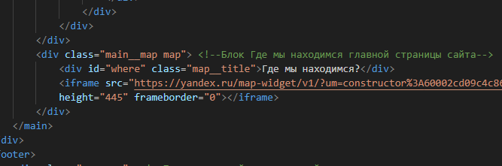

Рис. 5.11 «Код для создания структуры блока «Диагностика» главной страницы сайта»

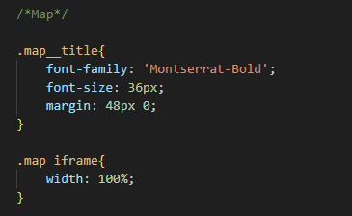

Рис. 5.12 «Код для создания стилей блока «Где мы?» главной страницы сайта»

На главной странице сайта автосервиса «АвтоДоктор» для создания подвала страницы, изображенного на рисунке 5.13, использовался код для создания структуры блока, изображенный на рисунке 5.14 и код для создания стилей блока, изображенный на рисунке 5.15.



Рис. 5.13 «Подвал главной страницы сайта»

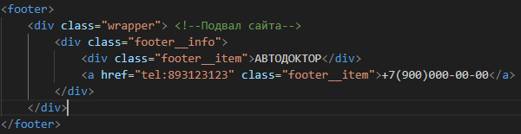

Рис. 5.14 «Код для создания структуры подвала сайта главной страницы сайта»

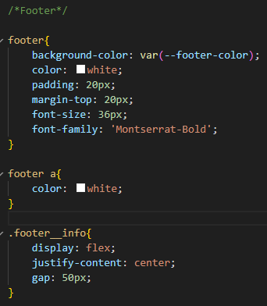

Рис. 5.15 «Код для создания стилей подвала главной страницы сайта»

На странице авторизации сайта автосервиса «АвтоДоктор» для создания блока «Авторизация» и «Регистрация», изображенного на рисунке 5.16, использовался код для создания структуры блока, изображенный на рисунке 5.17 и код для создания стилей блока, изображенный на рисунке 5.18.



Рис. 5.16 «Блок «Регистрация» сайта»

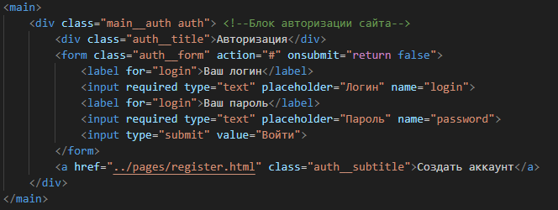

Рис. 5.17 «Код для создания структуры блока «Авторизации» сайта»

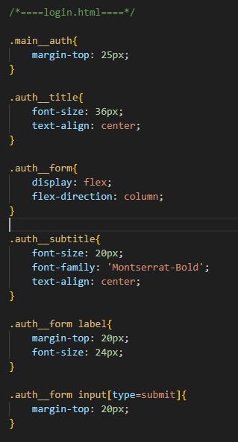

Рис. 5.18 «Код для создания стилей блока «Авторизация» сайта»

На странице личного кабинета сайта автосервиса «АвтоДоктор» для создания блока «Персональные данные», изображенного на рисунке 5.19, использовался код для создания структуры блока, изображенный на рисунке 5.20 и код для создания стилей блока, изображенный на рисунке 5.21.



Рис. 5.19 «Блок «Ваши персональные данные» страницы личного кабинета»

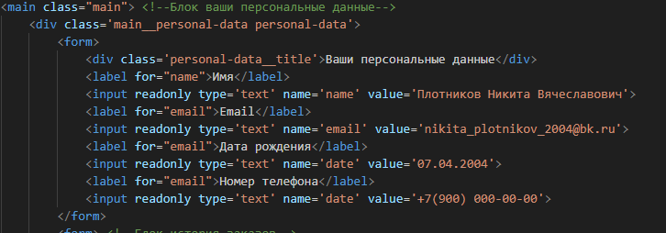

Рис. 5.20 «Код для создания структуры блока «Ваши персональные данные» страницы личного кабинета»

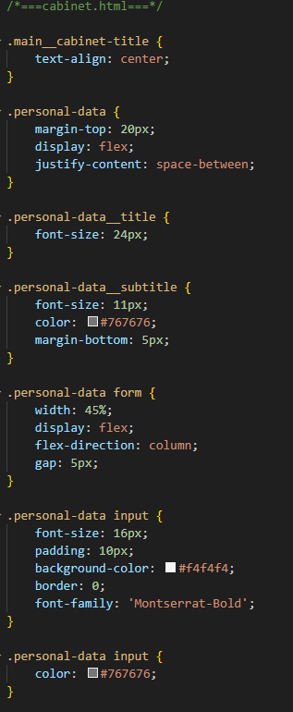

Рис. 5.21 «Код для создания стилей блока «Ваши персональные данные» страницы личного кабинета»

На странице личного кабинета сайта автосервиса «АвтоДоктор» для создания блока «История заказов», изображенного на рисунке 5.22, использовался код для создания структуры блока, изображенный на рисунке 5.23 и код для создания стилей блока, изображенный на рисунке 5.24.



Рис. 5.22 «Блок «Ваши персональные данные» страницы личного кабинета»

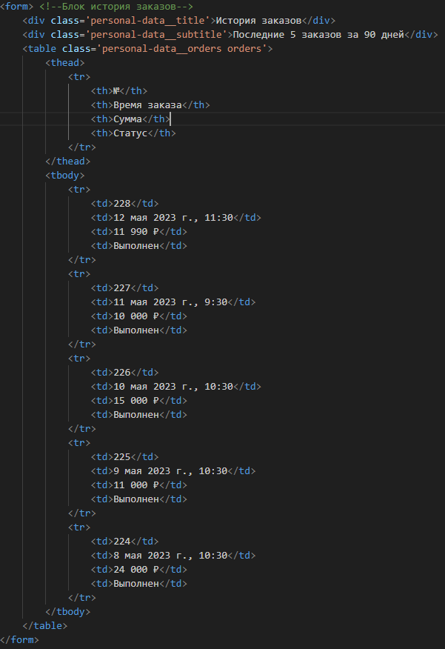

Рис. 5.23 «Код для создания структуры блока «История заказов» страницы личного кабинета»

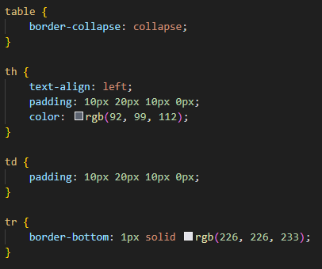

Рис. 5.24 «Код для создания стилей блока «История заказов» страницы личного кабинета»

На странице личного кабинета сайта автосервиса «АвтоДоктор» для создания блока «Текущий заказ», изображенного на рисунке 5.25, использовался код для создания структуры блока, изображенный на рисунке 5.26 и код для создания стилей блока, изображенный на рисунке 5.27.



Рис. 5.25 «Блок «Текущий заказ» страницы личного кабинета»

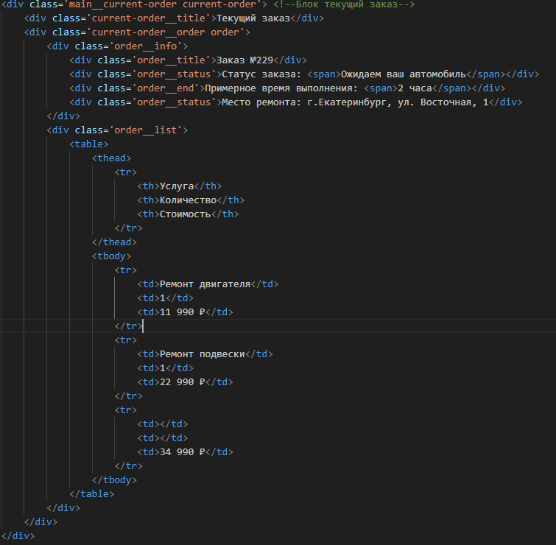

Рис. 5.26 «Код для создания структуры блока «Текущий заказ» страницы личного кабинета»

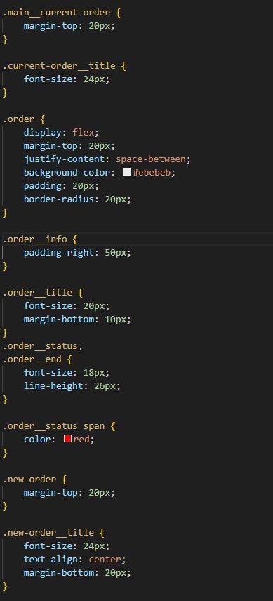

Рис. 5.27 «Код для создания стилей блока «Текущий заказ» страницы личного кабинета»

На странице личного кабинета сайта автосервиса «АвтоДоктор» для создания блока «Оформить новый заказ», изображенного на рисунке 5.28, использовался код для создания структуры блока, изображенный на рисунке 5.29 и код для создания стилей блока, изображенный на рисунке 5.30.



Рис. 5.28 «Блок «Оформить новый заказ» страницы личного кабинета»

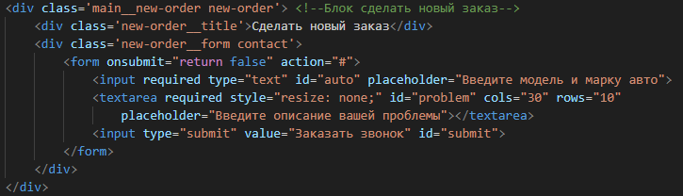

Рис. 5.29 «Код для создания структуры блока «Оформить новый заказ» страницы личного кабинета»

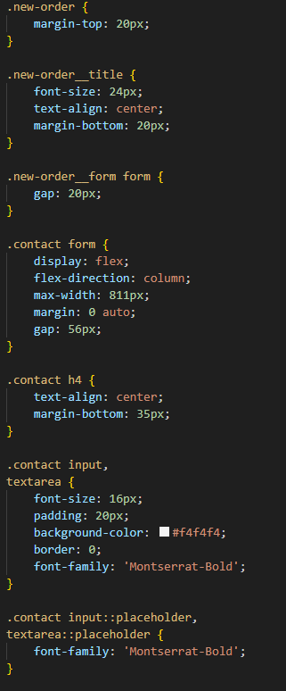

Рис. 5.30 «Код для создания стилей блока «Оформить новый заказ» страницы личного кабинета»

Заключение

В данном курсовом проекте проведён анализ предметной области, разработана информационная структура веб-приложения, а также макет дизайна. В итоге разработано веб-приложение, которое позволит посетителям сайта онлайн записаться на ремонт авто.

Преимущества веб-приложения для клиентов автосервиса:

Удобство и простота использования. Клиенты смогут оформить заказ на ремонт, узнать стоимость услуг, отслеживать статус своего заказа и многое другое в удобном для них режиме.

Экономия времени. Клиенты смогут оформлять заказы на ремонт автомобилей не покидая дома или работы, что очень удобно и экономит время.

Доступность информации. Клиенты смогут получать актуальную информацию о доступных услугах, ценах и расписании работы сервиса в любое время суток.

Преимущества веб-приложения для компании:

Конкурентное преимущество. Создание веб-приложения для автосервиса поможет компании выделиться на фоне конкурентов, улучшить качество обслуживания клиентов и привлечь новых клиентов.

Оптимизация бизнес-процессов. Автоматизация процессов обслуживания и контроля заказов позволит упростить работу сотрудников, сократить время на оформление заказа и улучшить качество обслуживания.

Улучшение качества обслуживания. Веб-приложение поможет компании улучшить качество обслуживания клиентов, позволив им получать актуальную информацию в любое время суток, быстро оформлять заказы и следить за их выполнением.

Увеличение прибыли. Создание веб-приложения для автосервиса позволит увеличить прибыль компании за счет привлечения новых клиентов, улучшения качества обслуживания и повышения эффективности работы сервиса.

Список литературы

Основная

1. Гниденко, И. Г.  Технология разработки программного обеспечения : учебное пособие для среднего профессионального образования / И. Г. Гниденко, Ф. Ф. Павлов, Д. Ю. Федоров. — Москва : Издательство Юрайт, 2020. — 235 с. — (Профессиональное образование). — ISBN 978-5-534-05047-9. — Текст : электронный // ЭБС Юрайт [сайт]. — URL: <https://urait.ru/bcode/453640>
2. Сысолетин, Е. Г.  Разработка интернет-приложений : учебное пособие для среднего профессионального образования / Е. Г. Сысолетин, С. Д. Ростунцев. — Москва : Издательство Юрайт, 2020. — 90 с. — (Профессиональное образование). — ISBN 978-5-534-10015-0. — Текст : электронный // ЭБС Юрайт [сайт]. — URL: <https://urait.ru/bcode/456393>

Дополнительная

1. Алексеев А.. Введение в Web-дизайн. Учебное пособие. — М.: ДМК Пресс, 2019. — 184 c.
2. [Белов В. В.](http://www.academia-moscow.ru/authors/detail/47801/) , [Чистякова В. И.](http://www.academia-moscow.ru/authors/detail/47802/) [Проектирование информационных систем](http://www.academia-moscow.ru/catalogue/4889/168066/). - Под редакцией: [Белов В. В.](http://www.academia-moscow.ru/authors/detail/47801/) - М.: Академия, 2019
3. Введение в программные системы и их разработку / С.В. Назаров, С.Н. Белоусова, И.А. Бессонова и др. - 2-е изд., испр. - Москва : Национальный Открытый Университет «ИНТУИТ», 2019. - 650 с. : схем., табл., ил. - Библиогр. в кн. ;
4. Гарретт Джесс. Веб-дизайн. Элементы опыта взаимодействия. — М.: Символ-Плюс, 2020. — 285 c.
5. Груздев Д.В. Практика ЭВМ-HTML, 3 курс, 2017
6. [Дакетт](https://www.ozon.ru/person/358459/) Д. Основы веб-программирования с использованием HTML, XHTML и CSS. – Эксмо, 2018.
7. Долженко, А.И. Технологии командной разработки программного обеспечения информационных систем / А.И. Долженко. - 2-е изд., исправ. - Москва : Национальный Открытый Университет «ИНТУИТ», 2019. - 301 с. : схем., ил. - Библиогр. в кн. ;
8. Дэвид Макфарланд. Новая большая книга CSS. — М.: Питер, 2018. — 720 c.
9. Сычев, А.В. Перспективные технологии и языки веб-разработки / А.В. Сычев. - 2-е изд., испр. - Москва : Национальный Открытый Университет «ИНТУИТ», 2019. - 494 с. : ил. ;

Интернет-ресурсы:

1. Самоучитель HTML. [Электронный ресурс]: Режим доступа: <http://htmlbook.ru/samhtml> свободный
2. Учебник по JavaScript. [Электронный ресурс]: Режим доступа: <https://learn.javascript.ru/> свободный